Памятка
о правилах выкладки молочной, молочной составной и молокосодержащей продукции

В 2019 году Правительством Российской Федерации в интересах потребителей были изменены правила торговли и для продавцов молочных, а также молочных составных и молокосодержащих продуктов (далее – молочная продукция) были установлены новые обязанности, связанные с изменением порядка размещения (выкладки) такой продукции в торговом зале.
Новые требования определены пунктом 33(1) Правил продажи отдельных видов товаров (постановление Правительства Российской Федерации от 19.01.1998 № 55).
Для того, чтобы потребителю было проще и быстрее выбрать в торговом зале более полезную молочную продукцию, не содержащую заменителя молочных жиров, с 1 июля 2019 года продавец должен выполнить следующие обязанности.
1. Размещение (выкладка) молочных, молочных составных и молокосодержащих продуктов должно осуществляться способом, позволяющим визуально отделить указанные продукты от иных пищевых продуктов (например, путем размещения в отдельном холодильном оборудовании, на выделенных для такой продукции полках). Смешение натуральных молочных продуктов с иной продукции недопустимо.
2. Размещение (выкладка) молочной продукции без заменителя молочного жира должно сопровождаться информационной надписью «Продукты без заменителя молочного жира».
Напоминаем, что в соответствии с понятиями технического регламента Таможенного союза «О безопасности молока и молочной продукции»:
- молочный продукт – пищевой продукт, который произведен из молока и (или) его составных частей, и (или) молочных продуктов, с добавлением или без добавления побочных продуктов переработки молока.
- молочный составной продукт – пищевой продукт, произведенный из молока и (или) его составных частей, и (или) молочных продуктов с добавлением или без добавления побочных продуктов переработки молока вводимых в состав как самостоятельный ингредиент.
- молокосодержащий продукт – продукт переработки молока, произведенный на основе молока, и (или) его составных частей и (или) побочных продуктов переработки молока и немолочных компонентов вводимых в состав как самостоятельный ингредиент и (или) немолочных белков, используемых для замены молочного белка), которые добавляются не в целях замены составных частей молока.
Для обеспечения неукоснительного соблюдения прав потребителей Роспотребнадзором организованы и проводятся проверки соблюдения хозяйствующими субъектами указанных новых требований.
В ходе проведения проверок оценивается наличие информационной надписи «Продукты без заменителя молочного жира», выкладка продукции с учетом визуального ее отделения от иных пищевых продуктов. Выявленные при проверках нарушения будут основанием для привлечения виновных лиц к административной ответственности по статье 14.15 Кодекса Российской Федерации об административных правонарушениях (нарушение установленных правил продажи отдельных видов товаров), которая предусматривает максимальный размер штрафа для юридических лиц до 30 000 рублей.
Минпромторгом РФ и Федеральной службой Роспотребнадзора совместным приказом от 18 июня 2019 г. N 2098/368 рекомендованы способы выкладки таких товаров и их сопровождения вышеуказанной надписью.

ПРИМЕР ВЫКЛАДКИ ПРОДУКТОВ С ПРИМЕНЕНИЕМ ПОЛОЧНЫХ РАЗДЕЛИТЕЛЕЙ

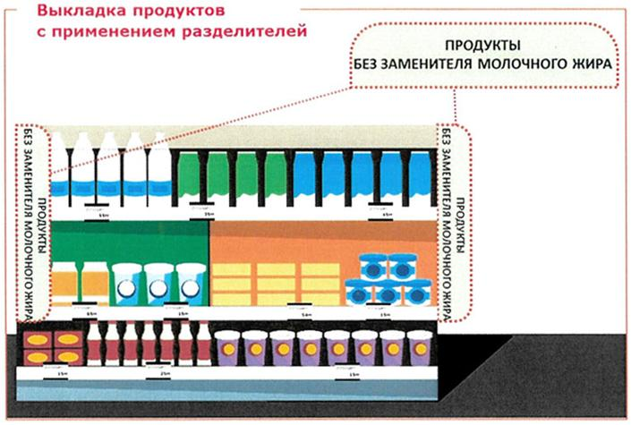

ПРИМЕР ВЫКЛАДКИ ПРОДУКТОВ С ДОПОЛНИТЕЛЬНЫМ ОФОРМЛЕНИЕМ ТОВАРНЫХ ЦЕННИКОВ
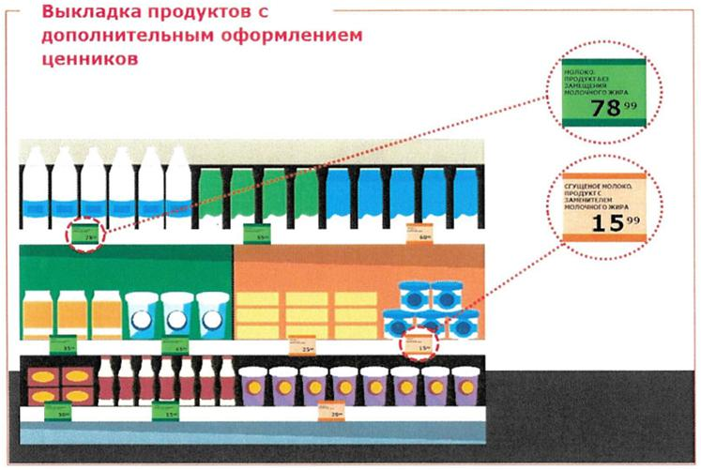

ПРИМЕР ВЫКЛАДКИ ПРОДУКТОВ С ДОПОЛНИТЕЛЬНЫМ ОФОРМЛЕНИЕМ ТОВАРНЫХ ПОЛОК И ЦЕННИКОВ
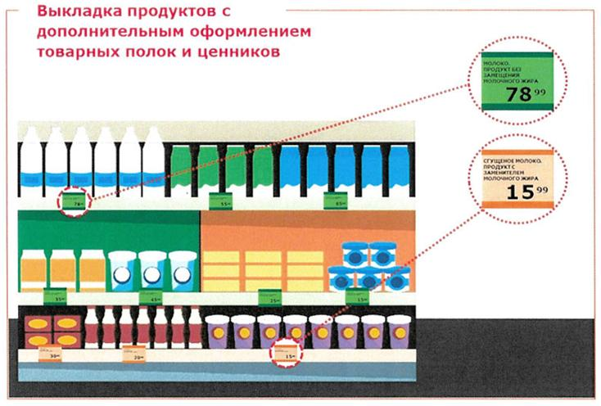

ПРИМЕР ВЫКЛАДКИ ПРОДУКТОВ С ИНФОРМАЦИОННЫМ СОПРОВОЖДЕНИЕМ ПРОДУКТОВОЙ ПОЛКИ
